加州大学欧文分校

2025年工程学院、计算机学院、人文学院3+1+1

硕士联合培养

University of California, Irvine (2025)

项目类型：学期学分

项目时间：2025年9月22日-2026年6月12日

报名截至：2025年6月1日

**一、项目综述**

加州大学欧文分校（University of California, Irvine, 简称 UCI），创建于1965年，是一所世界级的研究型大学，该校2024年软科世界大学排名第76位，2024年《美国新闻与世界报道》全球大学排名第100位，公立大学排名 8，也是加州大学系统中十大分校之一。其计算机研究生院全美排名 30 位。

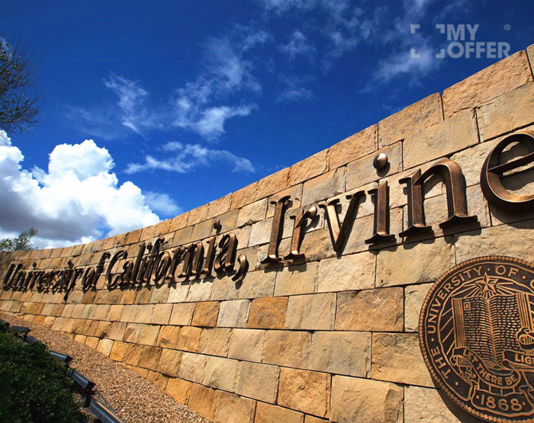

**二、项目特色优势**

* **【全美顶尖的研究生专业学科】**计算机科学研究均排名第20，工程学院排名第35
* **【学术学习与实践实习相结合】**项目包含三个月的无薪实习，如继续就读研究生，毕业后可申请长达三年的OPT带薪实习。
* **【优先硕士录取】**项目学生将享有由 UCI 相关专业研究生**录取委员会**提前对其申请研究生课程录取资格进行评估的权利，并获得研究生申请同步指导。项目预估硕士录取率极高。
* **【名校成绩单&学分】**可获得加州大学欧文分校开具的正式成绩单和证书，极大提升留学申请背景。
* **【实用的专业课程设置】**部分课程设置可满足中国高校大四毕业设计的要求！
* **【助力硕士申请】**学生既可选择申请UCI研究生，亦可选择与UCI紧密合作的西北大学（Northwestern University）Data Science专业、或佩珀代因大学（Pepperdine University）Business Analytics专业或其它美国顶尖高校的相关研究生专业。这些合作美国高校均向联合培养课程毕业生提供免托福申请，甚至高额奖学金的优惠政策！

**三、加州大学欧文分校简介**

* 创建于1965年，隶属于加利福尼亚大学系统，是世界著名的公立研究型大学，美国大学协会、环太平洋大学联盟、国际公立大学论坛成员，被誉为“公立常春藤”。
* 2024软科世界大学学术排名第76位，2024《美国新闻与世界报道》世界大学排名第100位。
* UCI的犯罪学排名全美第1，物理学研究排名全美第8，生命科学研究排名第12，环境科学、化学研究均排名第15，数学、计算机科学研究均排名第20，材料科学研究排名第25，电气和电子工程研究排名第35。
* 加州大学欧文分校建校以来已培养出7位诺贝尔奖得主、7位普利策奖得主，成为美国重要的研究型高等学府。
* UCI 在最优秀的 100 所建校历史不足 50 年的学校中排名全美第一、世界第五，其既有大型科研学校的教学实力，也有小型院校的友好氛围。
* 加州大学欧文分校位于南加州，洛杉矶东南约 50 英里的橘子郡（Orange County）欧文市（Irvine）。完美的地理位置，极佳的学习生活环境，以及被誉为“南加州硅谷”的橘子郡有大量高科技企业的支持，使该校成为加州大学系统中成长最快的分校。

**四、访学项目介绍**

【**课程日期**】

2025年9月22日-2026年6月12日

【**课程内容**】

本项目课程适合希望在信息学、数据科学、商业分析、软件工程、机械工程、电气工程、化学工程、生物医药工程、航天工程、计算机科学与工程、材料科学与工程、人文、社会生态等方面有所发展的在读学生，项目将会为学生提供独特的课程设置以帮助他们满足特定研究生专业的前置课程要求，加速完成专业课的要求，并取得相关研究生学位。3+1+1学生在第一年后有直接就读博士的机会，UCI会提供博士生奖学金。

完成课程后，学生既可以选择继续升读 UCI 的研究生，也可以选择完成课程后，根据自己的意愿申请排名更高的美国研究生院。欧文与美国多所院校签订了有条件录取和奖学金协议，为项目学生提供更多的机会选择和研究生申请保障，包括优先申请审查、语言豁免和提供奖学金。

除了常规课堂教学，学生有机会参与丰富的课外学术和实习活动，并获得**职业规划指导**，包括参观加州本地的企业，参加**行业精英分享会，职业发展研讨会**，接受**一对一职业和升学的辅导**。每个项目都配有**专属辅导员**，成员由来自本校教授和行业内的资深专家组成。项目学生均将参与项目实操，解决企业客户提出的真实问题，其中也包括由实习所在公司提供的案例项目。

项目学生享受与UCI在读学位学生一样的全方位校园服务：

1. 充满活力的小班教学、与导师一对一交流、一对一学术辅导、就业准备工作坊；
2. 一对一签证咨询：主题包括：签证、延长逗留时间、假期、学习假期、旅行规定、工作、学校转学、离开美国等 ；
3. 健康和保健咨询：学校的健康辅导顾问为学生个人健康提供支持，包括协助接受医疗护理、心理问题、健康保险以及转介校园和社区资源；
4. 学生可以使用校内计算机实验室、图书馆、美食广场、咖啡店以及商店和餐厅。

【**项目收获**】

参加加州大学欧文分校3+1+1联合培养项目的学生将由学校进行统一的学术管理与学术考核，顺利完成学业后，学生可获得加州大学欧文分校的正式的成绩单、项目证书和学分。**所有参加该培养方向的学生将享有由 UCI 相关专业研究生录取委员会提前对其录取资格进行评估，以减少学生的升学不确定性。**

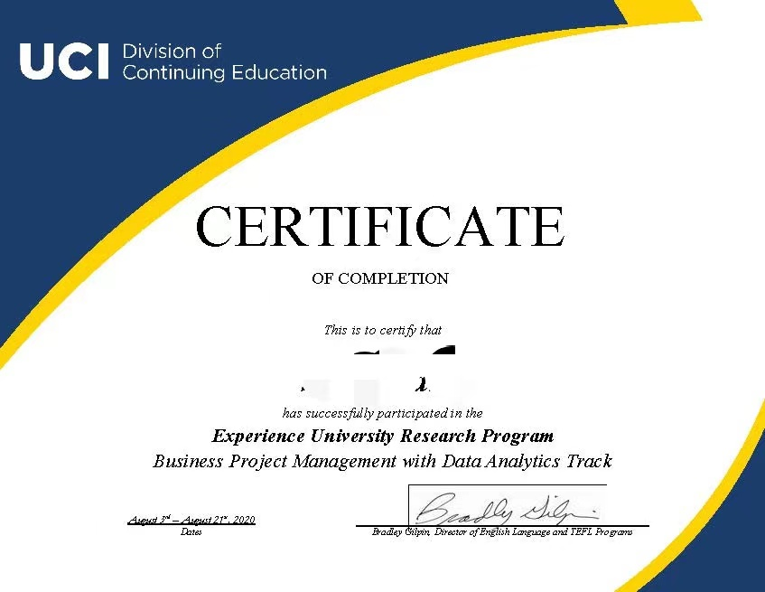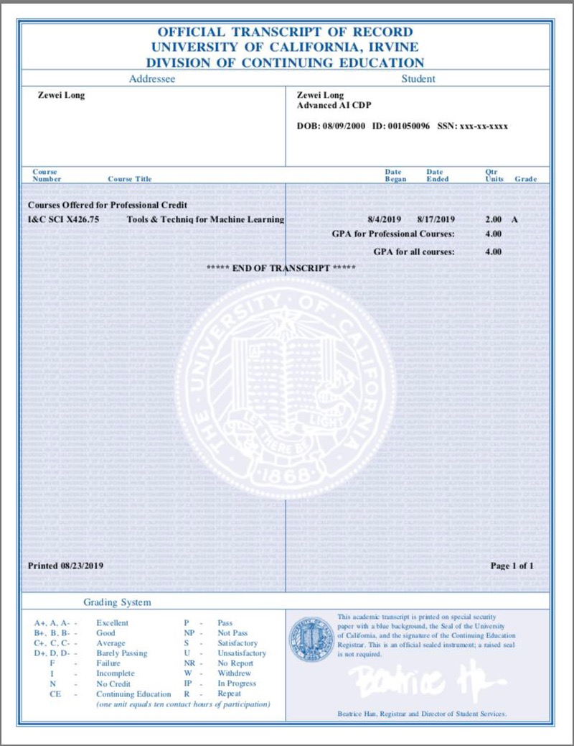

图：加州大学欧文分校项目证书&成绩单样图

【**项目费用**】

|  |  |
| --- | --- |
| 项目总费用 | 37075美元 |
| 费用包括： | 课程学费、杂费、项目管理与服务费、签证培训及指导、就读期间医疗保险+意外险（意外险只含第一学期） |
| 费用不包括 | 签证费、学校接机（75美金）、住宿费、往返机票及交通费、餐食及其他个人生活开销 |

**五、项目申请**

1. **项目名额**

2025年加州大学欧文分校3+1+1研究生联合培养项目选拔名额为10名。

1. **项目申请截止日期**：2025年6月1日
2. **选拔要求**
3. 仅限本校全日制大三在读，成绩优异、道德品质好，在校期间未受过纪律处分，身心健康，能顺利完成学习任务；
4. 年龄：学生开课时需已满18岁；
5. 申请要求: gpa3.3及以上，四级493分、六级450分、雅思6分、托福71分及以上
6. 家庭具有一定经济基础，能够提供访学所需学杂费；
7. **课程咨询与申请**

项目报名表：https://kaoshi.wjx.top/vm/O8WghpD.aspx#

项目执行：许老师 19814720130（电话/微信）

咨询邮箱：[olivia.xu@uchain-edu.org](mailto:olivia.xu@uchain-edu.org)

1. **校内审批与备案：**

所有参加以上项目的同学，均须在参与项目之前完成校内备案。

1. 本科生请在东华大学新教务系统的校外交流申请栏目中填写并提交申请

2. 研究生请在信息门户里研究生系统-国际交流-公派、短期出国界面填写出国任务书；同时在同个界面提交出国担保书和责任书

联系人：国际合作处段老师duanjingbei@dhu.edu.cn